新竹市南寮國小114學年度第一學期委辦課後照顧班小一新生簡章

- 目的：為促進兒童健康及使父母安心就業，辦理課後照顧班以協助家長，使學生在放學後獲得
妥善照顧。
- 依據：102年1月31日府教學字第1020014536號函辦理。
- 實施內容：
- 托育時間：本學期上課日。放學後至18:10，請家長準時接回學生。
- 活動內容：作業指導、課外閱讀、美勞、體能活動、放學指導等視實際情況進行活動。
- 收費標準：
- 以教育部計算標準收費。 (詳細收費明細，由課照班每月發放學費明細)
- 自費就讀、無減免。
- 預計開設1班。
- 報名日期：即日起至額滿為止
- 報名方式：線上填寫表單 。

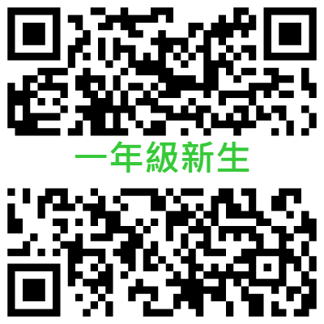
一年級新生(自費參加)報名表單

* 107年9月1日後出生
https://forms.gle/gmycpcMFq8FuTb6LA

- 附註：
- 逾六點十分未能準時接學生回家，經課後班老師記錄且屬實者，登記三次，將喪失下次報名課後照顧班資格之權益。
- 參加課照班之學生請家長叮嚀學生務必遵守課照班之相關規定，若孩子違反規定、行為脫序，干擾及影響其他學生權益，累積3次，經課後班老師記錄且屬實者，立即退班。
- 因課照班放學時間已晚，請家長務必到課照班上課地點接學生並簽名。為顧及學生安全，若無法依報名表上接送人員到班接學生，臨時請他人代接，請務必以電話告知課照班老師
- 若有疑問，請於上班時間電洽03-5363448#842資源組李老師。

新竹市北區南寮國民小學 敬啟114/5/1

